Guía3. Informe final Proyecto APT
Asignatura Capstone

1. Informe final Proyecto APT
El objetivo de este informe es que describas los aspectos más relevantes de tu Proyecto APT. Es importante que fundamentes las decisiones que tuviste que tomar a lo largo del proceso.

A continuación, encontrarás distintos campos que deberás completar con la información solicitada, los que dan cuenta del resumen de tu proyecto APT y sus principales resultados.

Nombre del proyecto | Atreu Tempeture
Área (s) de desempeño(s) | • Desarrollo de Software  • Análisis y Gestión de Datos  • Gestión de Proyectos Tecnológicos  • Automatización y Control
Competencias | • Diseño y desarrollo de soluciones tecnológicas.  • Implementación de sistemas de manejo de datos y monitoreo.  • Aplicación de metodologías ágiles para la planificación y ejecución de proyectos.  • Análisis crítico para la toma de decisiones técnicas.  • Comunicación efectiva de avances y resultados.

Contenidos del informe final
1. Relevancia del proyecto APT | El proyecto buscó solucionar la falta de un sistema integrado y confiable para monitorear la temperatura en cámaras frigoríficas utilizadas para el almacenamiento de frutas. Este problema es altamente relevante en el campo laboral de la informática y la tecnología, ya que el control ambiental en procesos productivos requiere sistemas precisos, automatizados y con trazabilidad.  La situación se ubica en un frigorífico de la Región de O’Higgins, en Chile, una zona donde la industria frutícola es un pilar económico. Las cámaras de refrigeración deben mantener rangos específicos de temperatura para evitar pérdidas de producto, deterioro o incumplimiento de normativas de exportación.  El proyecto impacta directamente a los operadores del frigorífico, supervisores, encargados de calidad y a la cadena logística asociada. Un sistema más preciso y automatizado permite reducir el riesgo de fallas, mejorar la toma de decisiones y aumentar la eficiencia operativa.  El aporte de valor del proyecto fue proveer una plataforma que permite visualizar datos de temperatura en tiempo real, generar alertas ante desviaciones y contar con reportes históricos, mejorando la gestión y control de un proceso crítico para la conservación del producto almacenado.
2. Objetivos | Objetivo general  Desarrollar un sistema de monitoreo de temperatura que permita visualizar, registrar y analizar datos en tiempo real para optimizar el control de las condiciones ambientales dentro del frigorífico.  Objetivos específicos  - Diseñar una interfaz intuitiva para visualizar datos actuales y pasados.  - Implementar alarmas y notificaciones ante desviaciones críticas.  - Generar reportes históricos en formatos PDF y Excel.  - Integrar datos simulados y reales para pruebas de funcionamiento.  - Validar la precisión y estabilidad de los datos antes de su implementación final.
3. Metodología | Se utilizó la metodología Scrum, debido a que permite dividir el proyecto en pequeños ciclos de trabajo (sprints), facilitando la adaptación ante cambios, la revisión constante de avances y la entrega continua de funcionalidades.  Fases ejecutadas:  - Sprint Planning: definición de tareas, prioridades y tiempos estimados.  - Desarrollo iterativo: implementación de interfaz, módulos de datos, alarmas, reportes y pruebas.  - Daily y seguimiento: revisión continua del estado del proyecto y ajustes necesarios.  - Sprint Review: presentación parcial del avance al finalizar cada sprint.  - Sprint Retrospective: análisis de lo que funcionó y ajustes de procesos.  La metodología fue pertinente porque el proyecto requería validación constante de datos, pruebas de conexión, iteraciones rápidas y coordinación entre distintas áreas técnicas.
4. Desarrollo | El desarrollo del Proyecto APT se estructuró mediante tres sprints principales, cada uno enfocado en diferentes etapas del sistema. A lo largo del proceso se avanzó desde la planificación inicial, pasando por el diseño de la interfaz, la generación de datos y creación del dashboard, hasta llegar a la integración de datos reales, seguridad, trazabilidad, respaldos y pruebas finales. La siguiente descripción sintetiza el trabajo desarrollado según las actividades completadas en cada sprint.  Durante el Sprint 1, el objetivo principal fue establecer los cimientos del proyecto. Para ello se definió la visión del sistema, identificando los objetivos generales y el alcance. Se elaboró el Stakeholder Map, las épicas e historias de usuario, el Product Roadmap y el Product Backlog inicial. Posteriormente, se realizó la planificación del sprint y se definió la Definition of Done (DoD). Esta fase permitió establecer una base metodológica sólida y una comprensión clara de las funcionalidades necesarias para el sistema de monitoreo.  En el Sprint 2 se avanzó en el diseño visual y la primera etapa funcional del sistema. Se crearon wireframes, mockups y un prototipo navegable, ajustado a la identidad visual del proyecto. En paralelo, se generó un dataset simulado con un desfase temporal que permitió probar comportamientos del sistema antes de conectarse a datos reales. Con esta información se construyó el dashboard dinámico, capaz de actualizar información de manera automática. También se implementaron alarmas y notificaciones, se añadió la exportación en PDF y Excel para reportes históricos, y finalmente se preparó la demo completa del sprint. Estas actividades permitieron validar la usabilidad del sistema y asegurar que las visualizaciones respondieran correctamente a los datos generados.  El Sprint 3 estuvo enfocado en las funciones más avanzadas y en las mejoras finales del sistema. Se integró la base de datos real, configurando la conexión, credenciales y visualización de datos reales en el dashboard. Se creó la función para descargar reportes históricos en PDF y Excel, y se desarrolló la trazabilidad completa, permitiendo registrar inicio, pausa, carga, fin y motivos asociados al proceso. También se implementó el sistema de seguridad, incorporando login, roles de administrador, operador y observador, además de OTP para acciones críticas. Se configuraron respaldos automáticos de la base de datos y se agregaron validaciones de recuperación.  Adicionalmente, se actualizaron distintos módulos del sistema: el módulo Tunnel para mostrar sensores que superaran la temperatura, el módulo Histórico para optimizar filtrado y exportaciones, el módulo de Procesos para agregar descripciones finales y ajustes de parámetros, y el módulo Gráfico para rediseñar visualizaciones y permitir vistas dinámicas adaptadas por túnel o sensor. Finalmente, se realizaron pruebas y validaciones completas, corrección de errores detectados en las pruebas internas y se preparó la documentación y la demo final del sistema, actualmente en proceso de cierre.  Facilitadores  El desarrollo se vio favorecido por la claridad de la planificación inicial, el uso de Scrum, la buena coordinación del equipo y la existencia de documentación base como la visión del proyecto, backlog, User Stories y DoD. El uso de herramientas como Figma, dashboards dinámicos y bases de datos permitió avanzar con fluidez técnica.  Dificultades  Se presentaron retrasos puntuales en tareas de diseño e integración debido a estimaciones iniciales imprecisas y a la necesidad de ajustar los datos simulados. También hubo desafíos en la validación final de módulos complejos y en la implementación de seguridad con roles y OTP.  Ajustes realizados  Para enfrentar estas dificultades, se ajustaron plazos, se reorganizaron prioridades dentro de los sprints y se reforzó la comunicación dentro del equipo. Algunas tareas del backend recibieron replanificación y optimización para asegurar su correcto funcionamiento. Las correcciones de errores se realizaron de manera iterativa, validando nuevamente cada módulo actualizado.
5. Evidencias | 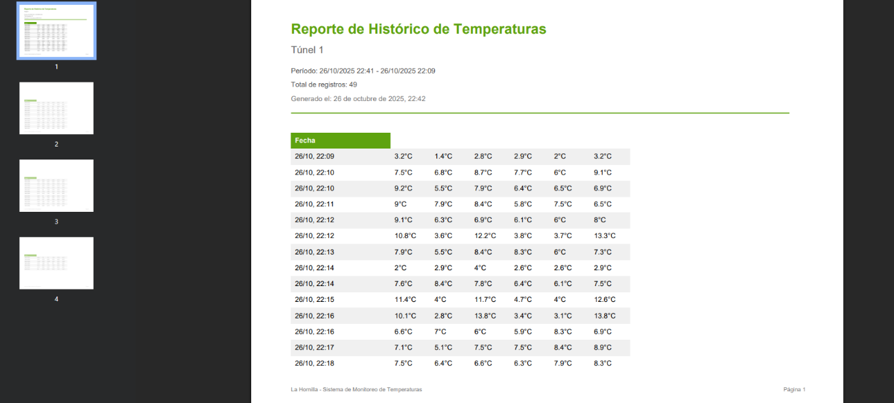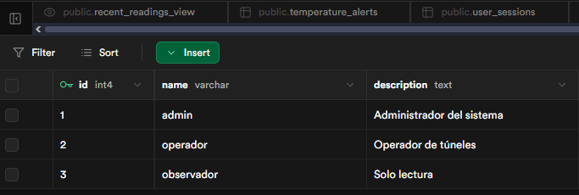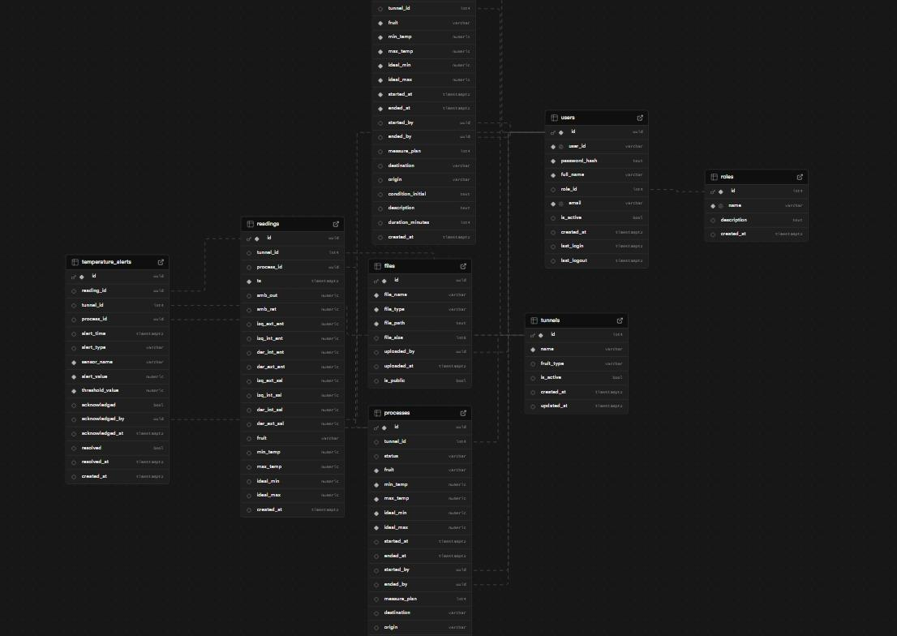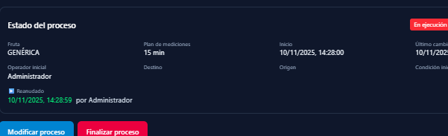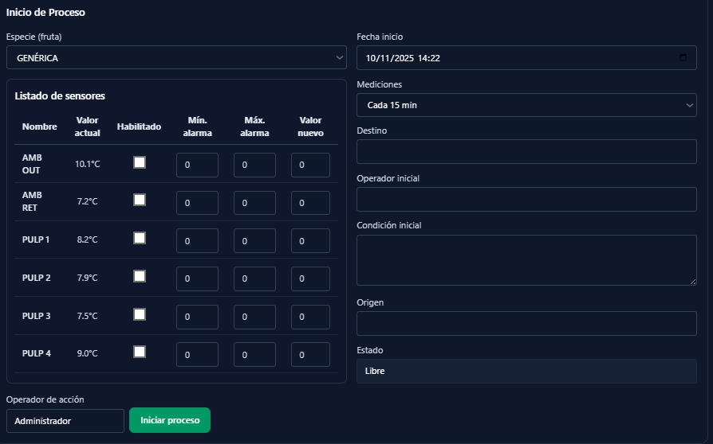  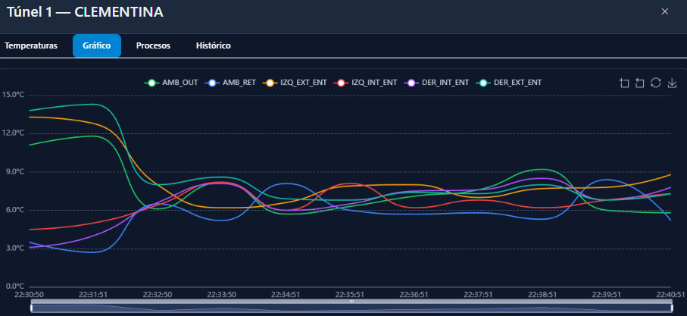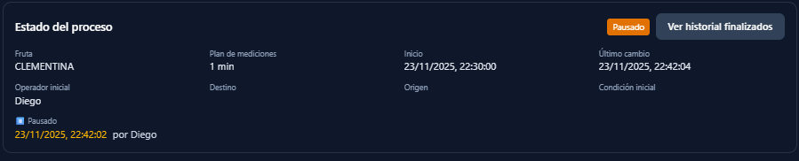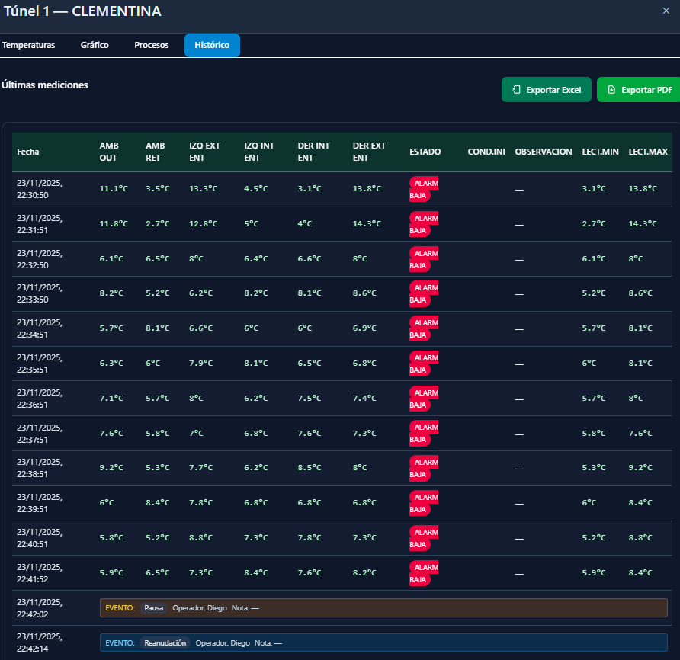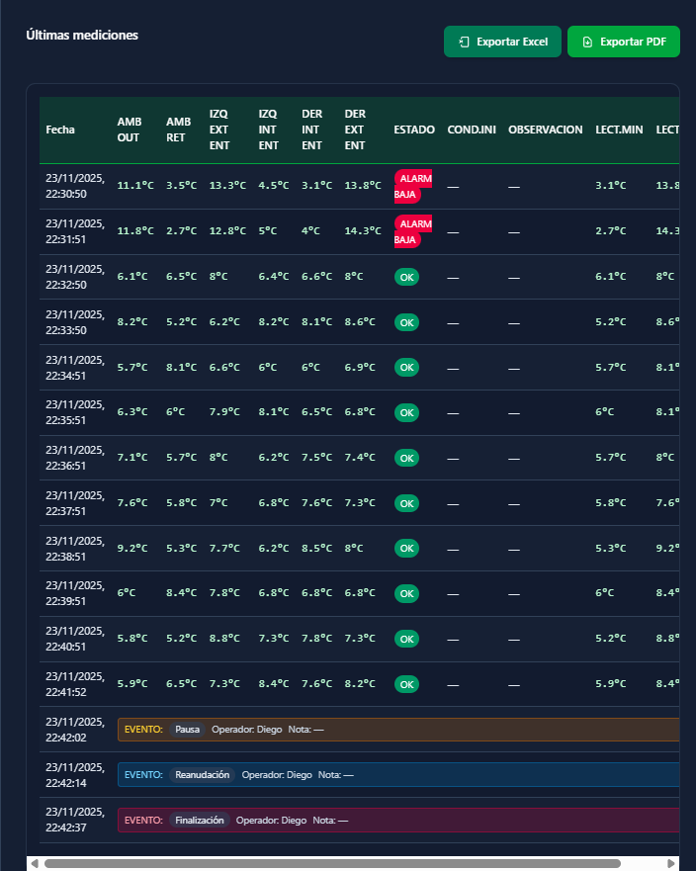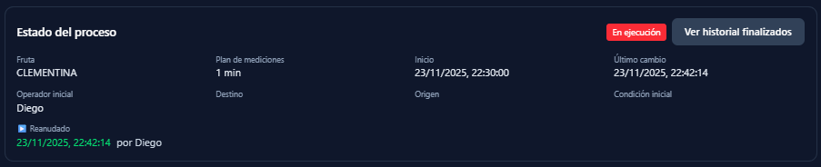  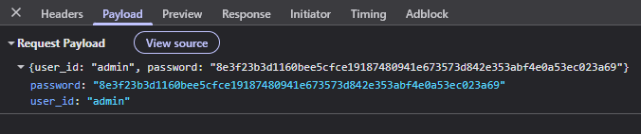  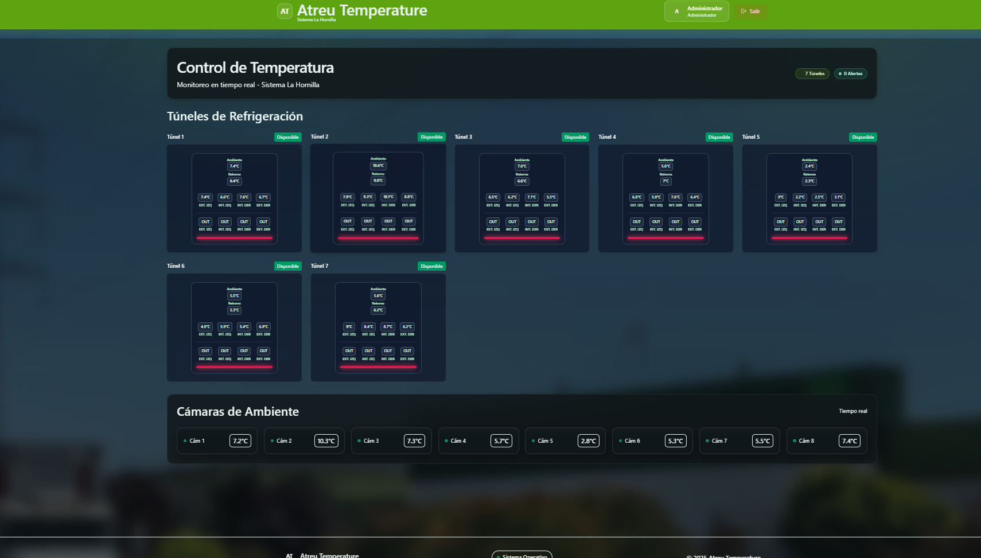  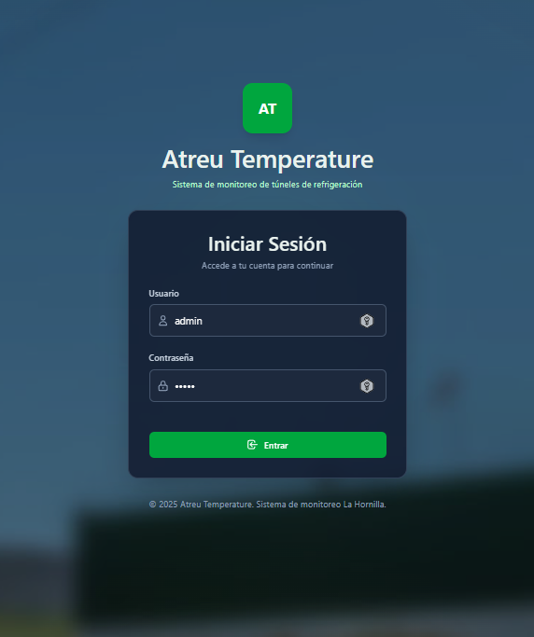
6. Intereses y proyecciones profesionales | El proyecto permitió fortalecer intereses profesionales relacionados con el desarrollo de sistemas, la integración de datos en tiempo real y la creación de soluciones para entornos industriales. La experiencia ayudó a comprender mejor los desafíos asociados a la automatización y al control de procesos, reforzando el interés por las áreas de backend, sistemas de monitoreo y análisis de datos.  Después de finalizar el proyecto, mis intereses profesionales se orientan hacia el desarrollo de herramientas tecnológicas que optimicen procesos dentro de empresas productivas y logísticas. A futuro, me interesa profundizar en áreas como IoT, análisis de datos, monitoreo industrial y automatización, proyectándome laboralmente en roles técnicos vinculados al desarrollo de software, soporte operativo y soluciones basadas en datos.

